บทที่ 10
การทดสอบระบบ
10.1 ทดสอบอัตราความเร็วของเมาส
• สูตรคํานวณหาอัตราความเร็วของเมาส
อัตราความเร็วของเมาส = ระยะทาง / เวลาในการคลิก หนวย pixel/Sec.
• สูตรคํานวณหาระยะทาง
ระยะทาง = sqt (x2-x1)²+(y2-y1)²)

การออกแบบการทดสอบอัตราความเร็วของเมาส
ตามรูปที่ 10-1
1. เริ่มโดยการกดปุม Start
2. จากนั้นภาพ “Catch me” จะปรากฏขึ้น
3. ใหใชเมาสคลิกซายที่ภาพ “Catch me”
4. ภาพ “Catch me”จะสุมตําแหนงขึ้นมาใหมเรื่อยๆ
5. เมื่อคลิกครบ 10 ครั้ง หรือ กดปุม Exit จะเปนการออกจากโปรแกรม

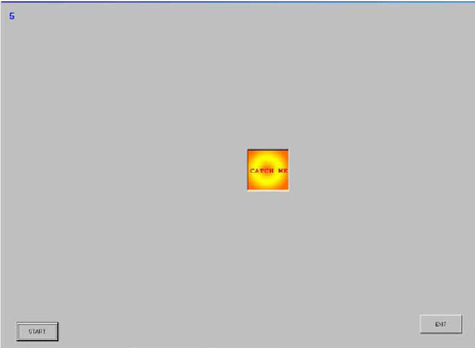

รูปที่ 10 -1 หน้าต่างการทดสอบอัตราความเร็วของเมาส์

ผลลัพธการทดสอบอัตราความเร็วของเมาสตามรูปที่10-0 จะแสดงดวยกราฟแทง เปนอัตราความเร็วในแตละครั้งของการคลิก และจะหาคาเฉลี่ยตามสูตรดานลาง
o สูตรคํานวณหาคาเฉลี่ยอัตราความเร็วของเมาส
คาเฉลี่ยอัตราความเร็วของเมาส = ผลรวมอัตราความเร็วของเมาส N ครั้ง/ N
N = จํานวนครั้งที่คลิก

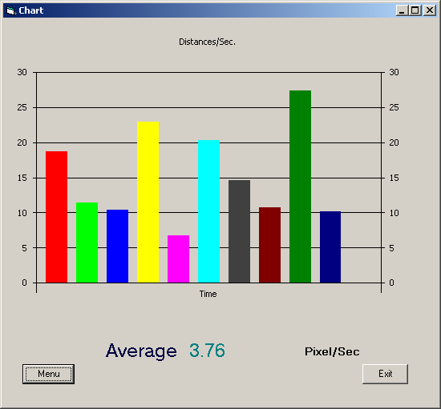

รูปที่ 10-2 ผลลัพธการทดสอบอัตราความเร็วของเมาส

ผลลัพธ์จากการทดสอบอัตราความเร็วเมาส์

 | คาเฉลี่ยอัตราความเร็วของเมาส (Pixel/Sec)
เมาส์ปกติ | 52.82
ค่าจากโครงเดิม | 10.6
จุดสี | 2.92
ดวงตา | 3.76

ตารางที่ 10-1การเปรียบเทียบอัตราความเร็วของเมาส์

10.2 การทดสอบการลากและปลอยของเมาส
การออกแบบการทดสอบการลากและปลอยของเมาส
ตามรูปที่10 - 3
1. เริ่มโดยการกดปุม Start
2. จากนั้นใหใชเมาสลากลูกบาสเกตบอลลงหวง

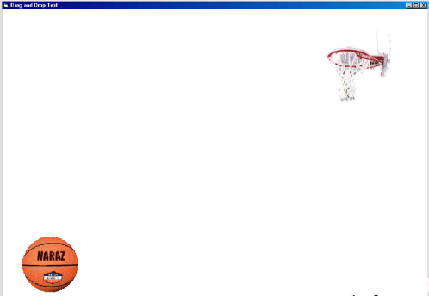

รูปที่ 10 – 3 หน้าต่างการทดสอบการลากและปล่อยเมาส์

ผลลัพธ์จากการทดสอบการลากและปลอยของเมาส

 | เวลาที่ใชในการลากลูกบาสเกตบอลลงหวง (Sec)
เมาส์ปกติ | 1
ค่าจากโครงเดิม | 57
จุดสี | 38
ดวงตา | 37

ตารางที่ 10-2การเปรียบเทียบอัตราการลากและปลอยของเมาส

10.3 การทดสอบการควบคุมเมาส
การออกแบบการทดสอบการควบคุมเมาสระดับ 1
ตามรูปที่ 10 - 4
1. เริ่มโดนการกดปุม Start
2. จากนั้นเมาสจะไปอยูที่ตําแหนง Start (บริเวณพื้นที่สีแดง)
3. ใหเลื่อนเมาสไปตําแหนง END (บริเวณพื้นที่สีขาว) โดยเลื่อนใหอยูตามแนวที่กําหนด
ไว เมื่อเมาสอยูในแนวที่กําหนด ดานบนซายของหนาตางจะขึ้นวา “IN THE WAY”
เมื่อเมาสออกจากแนวที่กําหนด ดานบนซายของหนาตางจะขึ้นวา “OUT THE WAY”

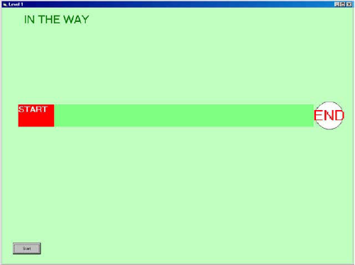
รูปที่10-4 หนาตางการทดสอบการควบคุมเมาสระดับ 1

ผลลัพธเปนไปตามรูปที่ 10 - 5 แอปพลิเคชันจะทําการบันทึกเวลาที่ใชในการเลื่อนเมาสจาก
ตําแหนง Start ถึง END และจํานวนครั้งที่เมาสออกนอกเสนทาง

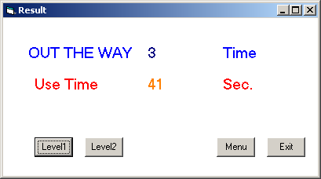
รูปที่10-5 ผลลัพธการทดสอบการควบคุมเมาสระดับ 1
ผลลัพธ์จากการทดสอบการควบคุมเมาส์ระดับที่ 1

 | การหลุดออกนอกเส้นทาง(ครั้ง)/เวลาที่ใช (Sec)
เมาส์ปกติ | 1/4
ค่าจากโครงเดิม | 52/67
จุดสี | 20/29
ดวงตา | 3/41
ตารางที่ 10-3การเปรียบเทียบอัตราการควบคุมเมาสระดับ 1
10.4 การออกแบบการทดสอบการควบคุมเมาสระดับ 2
ตามรูปที่ 10 - 6
1. เริ่มโดนการกดปุม Start
2. จากนั้นเมาสจะไปอยูที่ตําแหนง Start (บริเวณพื้นที่สีขาว)
3. ใหเลื่อนเมาสไปตําแหนง END (บริเวณพื้นที่สีเหลือง) โดยเลื่อนใหอยูตามแนวที่
กําหนด ไวเมื่อเมาสอยูในแนวที่กําหนด ดานลางของหนาตางจะขึ้นวา “IN THE WAY”
เมื่อเมาสชนผนังอิฐ ดานลางของหนาตางจะขึ้นวา “BUMP”

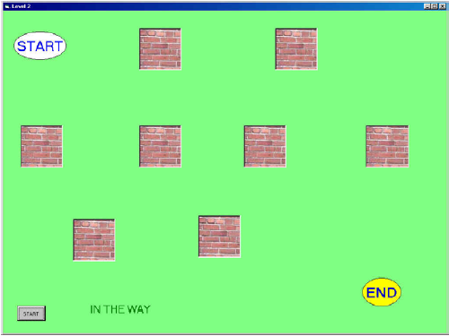

รูปที่ 10-6 หนาตางการทดสอบการควบคุมเมาสระดับ 2

ผลลัพธเปนไปตามรูปที่ 10 - 7 แอปพลิเคชันจะทําการบันทึกเวลาที่ใชในการเลื่อนเมาสจาก ตําแหนง Start ถึง END และจํานวนครั้งที่เมาสชนผนังอิฐ

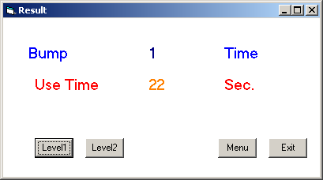

รูปที่ 10 - 7 ผลลัพธการทดสอบการควบคุมเมาสระดับ 2

ผลลัพธ์จากการทดสอบการควบคุมเมาส์ระดับที่ 1

 | ชนกำแพง(Bump)/เวลาที่ใช (Sec)
เมาส์ปกติ | 0/3
ค่าจากโครงเดิม | 0/40
จุดสี | 0/25
ดวงตา | 1/22
ตารางที่ 10-4การเปรียบเทียบอัตราการควบคุมเมาสระดับ 2

